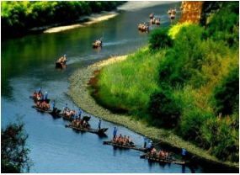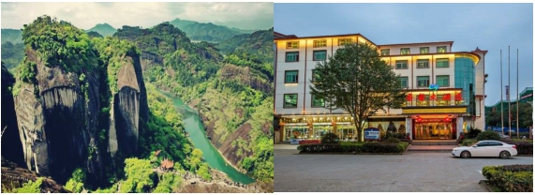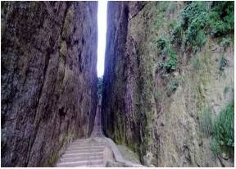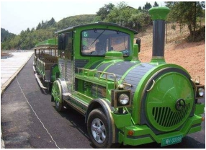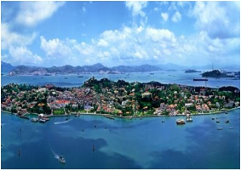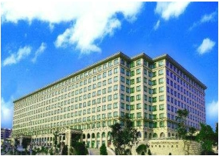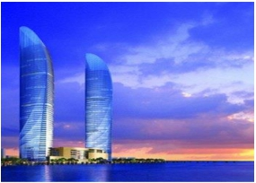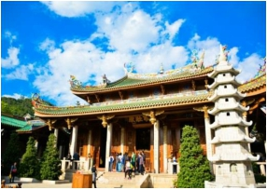

**金門廈門+武夷山雙飛雙動車五日遊**

**行程特色**

 全程入住當地豪華飯店

 世界文化、自然雙遺產—武夷山

 浪漫之旅、音樂之島—鼓浪嶼

 最美九曲溪竹筏漂流

 體驗中國最美高鐵之旅

 全程每人每天贈送一瓶礦泉水

**九曲溪竹筏漂流** **武夷山天游峰景區** **武夷山香馨大酒店**

**武夷山一線天** **武夷山環保電瓶車** **鼓浪嶼**

**翔鷺國際大酒店** **南普陀寺** **世貿雙子塔**

**參考航班**

**航 班 號** **始 發 地** **目 的 地** **出發時間** **抵達時間**

**FE069** **松山** **金門** **1150** **1250**

**FE070** **金門** **松山** **1330(17:00)** **1430(18:00)**

**FE095** **高雄** **金門** **1330** **1420**

**FE096** **金門** **高雄** **1500** **1550**

**FE1055** **台中** **金門** **1300** **1400**

**FE1056** **金門** **台中** **1435** **1535**

**行程安排**

**第一天 台灣（台北/台中/高雄）****金門□廈門**

**乘航班前往廈門參觀廈門最美的一條五彩情人路之稱的【七彩環島路】環島路依海而築，路面平曲線隨海岸線延展，臨海見海，綠化帶、沙灘、海景充分展示；感受陽光，藍天，大海，沙灘組合為一體的迷人風光。后入住酒店。**

**餐食**

**早餐: X**

**午餐:X**

**晚餐:廈門風味**

**40**

**住宿**

**廈門日東花園酒店或翔鷺國際大酒**

**店或同級**

**第二天 武夷山【武夷山主景區（天游峰、一線天、云窩）、武夷山觀光小火車、九曲溪竹筏漂流（20 元/人自理）】**

**早餐後高鐵前往武夷山（9:00 左右）乘觀光小火車遊覽【天遊峰景區】天遊峰為福建省武夷山第一勝地，位於武**

**夷山景區中部的五曲隱屏峰後九曲溪北，景區中心海拔 408.8 米。東接仙遊岩，西連仙掌峰，壁立萬仞，高聳群峰之**

**上。每當雨後乍晴，晨曦初露之時，白茫茫的煙雲，彌山漫穀，風吹雲蕩，起伏不定，猶如大海的波濤，洶湧澎湃。登峰巔，望雲海，變幻莫測，宛如置身於蓬萊仙境，遨遊於天宮瓊閣，故名天遊，為武夷第一險峰。【一線天風景區】武夷山最奇特的岩洞一線天，還有號稱中國第一長的岩洞—樓閣岩，巨大的岩壁上佈滿大大小小數百個洞穴，狀如閣樓上的門窗，當地人稱其為神仙樓閣，洞中有世上罕見的哺乳動物白蝙蝠，洞旁有竹中奇珍—四方竹，以洞天奇觀而聞名遐邇。【雲窩】雲窩位於接筍峰西壁岩下，周圍環繞著響聲岩、丹爐岩、仙跡岩、天柱峰、更衣臺、蒼屏峰。這裏巨石倚立，背岩臨水，地處武夷山風景區精華地帶，為武夷首勝之區。自理【九曲溪竹筏漂流】由九曲碼頭搭乘古**

**樸(竹筏)沿九曲溪而下，蜿蜒盤折、千峰競秀、萬壑爭妍，親自體會一下《倒影侵寒綠》之美，沿溪欣賞 36 峰 99 岩**

**108 景，俗稱《三三秀水清如玉、六六奇峰翠插天》詩情畫意、美不勝收，尤其二曲溪畔的《玉女峰》，猶如出水芙蓉，秀麗動人，引人無限遐思。**

**餐食 早餐:酒店內** **午餐:高鐵自理** **晚餐:文公宴 40** **住宿 武夷山香馨酒店或同級**

**第三天 武夷山【大紅袍景區（水簾洞、三花峰）、武夷農家】廈門**

**早餐後參觀【大紅袍水簾洞】水濂洞是武夷山風景區最大的岩洞，是水準岩層中較軟岩層受流水侵蝕凹陷而成，**

**故不同於石灰岩溶洞，洞內比較寬敞，可容千人，洞頂有泉下落，形成高達 80 米的瀑布，水大如水管湧出洶湧澎湃，**

**水小如白色玉帶隨風漂灑，古人讚「赤壁千尋晴疑雨，明珠萬顆畫垂簾」被譽為「山中最佳之景」。【三花峰】三花峰是武夷山九十九名岩之一，位於九龍窠峽谷南面。三岩聳秀，下合上離，宛若盛開的三朵鮮花，倩姿亭亭，參天玉立，因而得名。岩上苔蘚斑駁，石色蒼然；岩頂小樹青藤繁鬱滋長。登峰眺望，天心永樂禪寺即在眼前。后參觀【武夷農家】品嘗特色美食。適時乘動車（18:00 左右）前往廈門。**

**餐食**

**早餐:酒店內**

**午餐:閩北風味**

**40**

**晚餐:中式便當**

**住宿**

**廈門日東花園酒店或翔鷺國際大酒**

**店或同級**

**第四天 廈門【鼓浪嶼（萬國建築群、鋼琴碼頭、港仔后沙灘）、南普陀、外觀廈門大學外觀世貿雙子塔】**

**早餐後郵輪中心碼頭乘船前往【鼓浪嶼】鼓浪嶼原名“圓沙洲”，別名“圓洲仔”，南宋時期命“五龍嶼”，明朝改稱“鼓浪嶼”。因島西南方海灘上有一塊兩米多高、中有洞穴的礁石，每當漲潮水湧，浪擊礁石，聲似擂鼓，人們稱“鼓浪石”，鼓浪嶼因此而得名。因漲潮水湧，浪擊礁石，聲似擂鼓而得名。鼓浪嶼街道短小，縱橫交錯，是廈門最大的一個嶼。代表景點有：萬國建築博覽群、鋼琴碼頭、龍頭路商業街等。參觀【千年古剎-南普陀】位於福建省廈**

**門市東南五老峰下，面臨碧澄海港，該寺占地面積 25.8 萬平方米，建築面積 2.1270 萬平方米。始建於唐朝末年，稱為**

**泗洲寺，宋治平年間改名為普照寺，明朝初年，寺院荒蕪，直到清朝康熙年間才得到重建。因其供奉觀世音菩薩，與浙江普陀山觀音道場類似，又在普陀山以南而得名“南普陀寺”，為閩南佛教勝地之一。外觀【廈門大學樓群】學校**

**占地約 2500 多畝，一邊是南普陀寺，一邊是海濱與胡裏山炮臺，被譽為中國最美的大學校園之一。外觀【世貿雙子**

**塔】系廈門標誌性城市景觀之一，廈門雙子塔是兩個獨立的塔樓並由裙房相連，獨立塔樓外形像兩個巨大的帆船，又名雙峰大廈。**

**餐食**

**早餐：酒店內**

**午餐：閩南風味**

**40**

**晚餐：廈門海鮮**

**40**

**住宿**

**廈門日東花園酒店或翔鷺國際大酒**

**店或同級**

**第五天 廈門（廈門市區觀光、自貿區乳膠）□金門****台灣**

**早餐後遊覽廈門市區，參觀【廈門自貿區乳膠土產店】體驗乳膠企業的文化與發展。后行程結束返回台灣。而**

**後前往碼頭搭乘豪華客輪抵達金門【特產巡禮】貢糖、麵線、一條根。后行程結束返回台灣。**

**餐食 早餐：酒店內** **午餐：廈門風味 40** **晚餐 X** **住宿 溫暖的家**

**行程安排**

**建議賣價** **1、【報價】14900NT**

**自費項目**

**1、武夷山印象大紅袍：1600NT（自願參加）**

**2、廈門老院子民俗風情園+閩南傳奇秀：1500NT(自願參加）**

**1、【交通】當地空調旅遊車，保證每人一正座；往返小三通（限遠東航空）**

**旅遊費用包含**

**2、【住宿】全程 2 人一室**

**3、【用餐】含 4 早餐 6 正餐 1 便當（大陸段每桌**

**4、【門票】以上行程所列景區大門票**

**10 人，8 菜**

**1 湯,人數不足，菜數略減）**

**5、【兒童】1.1m 以下兒童含車位正座、導遊服務費及旅行社責任險，產生其他費用家長現付**

**6、【導遊】中文導遊服務**

**1、小費 200NT/PAX*5DAY**

**旅遊費不包含**

**2、全程入住酒店產生的單房差及加床費用**

**3、因交通延誤等不可抗力原因導致的額外費用**

**4、因自身違約、自身過錯、自身疾病等自身原因導致的人身財產損失而額外支付的費用**

**5、旅遊期間一切私人性質的自由自主消費，如：洗衣，通訊，娛樂或自由自主購物等**

**6、“旅遊費用包含”內容以外的所有費用**

**購物店**

**1、廈門段（廈門自貿區乳膠，自由參觀不會強迫購買）**

**2、金門段（特產巡禮：貢糖、麵線、一條根，自由參觀不會強迫購買）**

**溫馨提示**

**1、請遊客遵守旅遊合同的安全提示，帶好身份證件並強烈建議購買旅遊人身意外保險**

**2、行程未包含正餐請自理，也可與導遊商定價格和標準後交付導遊代辦**

**3、景區觀光如涉及代步小交通、小門票等，按景區標價自理費用，也可交導遊代辦**

**4、報價已攤分老人、小孩免優票費用，若有產生恕不退還。**

**5、以上報價為平日價格，若遇人力不可抗拒的因素（如法定節假日、不定期的大型展覽會議、政**

**府政策性調價、酒店及景點等的經營性調價等）所造成價格浮動以當時市場價格為准。**

**6、如當地有任何投訴及要求，請務必打我公司工作人員電話，以得到即時的圓滿的處理，否則團隊離開後我社拒絕任何投訴及賠償，處理各種投訴以各地服務意見表為准。**